Sprengingin í Ási 1946

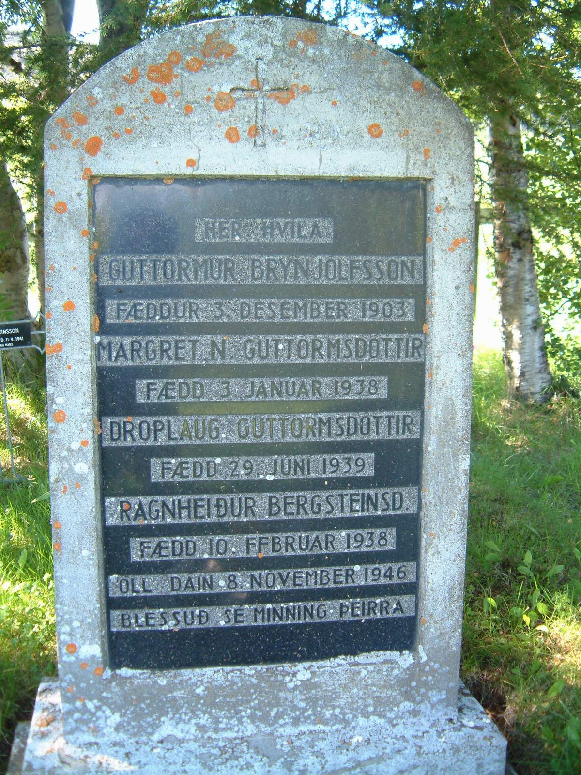

Frá kirkjugarðinum á Ási í Fellum á Fljótsdalshéraði
Guðríður Ólafsdóttir, dótturdóttir Sigurðar Guttormssonar, giftist Guttormi Brynjólfssyni á Ási í Fellum við Löginn. Sjá niðjatal mitt.
Árið 1946 vildi það til að Guttormur og tvær dætur þeirra hjóna létust í sprengingu við túngarðinn á Ási. Auk þess lést ung frænka þeirra. Þá drápust hestar þeirra. Í upphafi stríðsins höfðu Bretar bækistöðvar á Austurlandi, svo sem þekkt er. Þeir æfðu sig m.a. í Fellum og skyldu eftir sig ósprungnar sprengjur. Það gerist alls staðar þar sem þannig háttar til. Sjá mynd sem hér fylgir af legsteini sem stendur í kirkjugarðinum á Ási.
Tengsl hafa haldist milli Víðisa í höfuðborginni og þeirra Fljótsdæla. María Erla Másdóttir, Þórir Jón Hall Þórisson og Hrafnkell Hall Þórisson voru send í sveit um miðjan sjötta áratuginn á bæina Brekku og Ás. Þá litu systkinin frá Droplaugarstöðum iðulega við hjá ættingjum í bænum og gera enn. Þegar Jón J. Víðis hafði umsjón með vegagerð á Austurlandi í 5 vikur árið 1962 fór hann hringinn um Löginn með frændur sína Jakob og Má. Þeir þáðu kaffi hjá Lilju á Brekku og síðar hjá Guðríði, sem var þá flutt á Egilsstaði.
Í grein minni um Jón J. Víðis í Vegamálum er minnst á ferðir Jóns á þessar slóðir og viðbrögð Jóhanns Skaptasonar við þeirri heimsókn. Hér eru nokkur orð sem sótt eru í greinina, en löguð til:
“Sumurin 1911 og 1912 var Jón vinnumaður á Stafafelli í Lóni hjá frændfólki móður sinnar. Til er bréf frá sumrinu 1912 sem Jón sendi systur sinni. Þar kemur fram að hann er við heyvinnu, “en ekki við smíðar eins og í fyrra”. Jón var eitt sumar hjá frændfólki sínu að Þverá í Laxárdal. Það gæti hafa verið sumarið 1913. Jón var í símavinnu sumurin 1914-1916. Sumarið 1916 var hann í símavinnu á Austurlandi. Flokkur hans fékkst við lagfæringar og lagningu jarðsíma á vindasömum stöðum. Þegar líða tók á sumarið hélt flokkur Jóns norður og eftir það heim – vesturleiðina. Um sumarið var Jón afar iðinn við að heimsækja ættingja sína og vandamenn. Þar koma við sögu Sigurður á Stafafelli í Lóni, móðurættingjar á Héraði, ættingjar í Þingeyjarsýslu og á Akureyri. Á síðast talda staðnum einkum Bergljót Sigurðardóttir móðir Jóhanns Skaptasonar sýslumanns. Um heimsókn Jóns á Hérað 1912 og fyrstu kynni sín af Jóni segir Jóhann Skaptason: “Þá safnaði hann í kringum sig smáfólkinu og fór með það út um tún, holt og móa til að kenna því nöfn á blómum og vekja áhuga á fegurð og fjölbreytni jurtanna.””

Eitt sinn kom ég við hjá frændfólki mínu fyrir austan ...

Jörðin Ás í Fellum er nú í eyði og þar er ekkert íbúðarhús lengur. Kirkjan stendur og Brynjólfur, sonur Guðríðar, hefur byggt sér orlofshús á landinu. Sjálfur býr hann á Egilsstöðum. Ω

